PROGRAMACIÓ EN CODE 2N
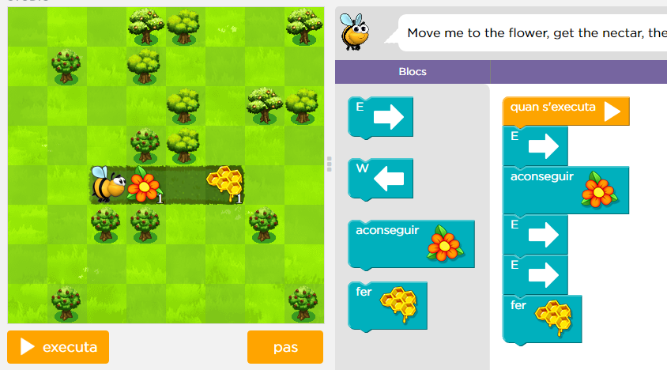

REALITZA AQUEST JOC:
https://studio.code.org/s/course1/stage/7/puzzle/1
Molta sort.

